
АДМИНИСТРАЦИЯ
Цветочненского сельского поселения
Белогорского района
Республики Крым

ПОСТАНОВЛЕНИЕ

18 сентября 2024г. село Цветочное № 251- ПА

О внесении изменений в Постановление администрации Цветочненского сельского поселения Белогорского района Республики Крым от 08.08.2022г. № 229-ПА «Об утверждении схемы размещения нестационарных торговых объектов на территории муниципального образования Цветочненского сельского поселения Белогорского района Республики Крым»

В соответствии с Федеральным законом от 28.12.2009 № 381-ФЗ «Об основах государственного регулирования торговой деятельности в Российской Федерации», Постановлением Правительства Российской Федерации от 29.09.2010 № 772 «Об утверждении Правил включения нестационарных торговых объектов, расположенных на земельных участках, в зданиях, строениях и сооружениях, находящихся в государственной собственности, в схему размещения нестационарных торговых объектов», постановлением Совета министров Республики Крым от 23.08.2016 № 402 «Об утверждении порядка размещения и функционирования нестационарных торговых объектов, нестационарных объектов для оказания услуг на территории муниципальных образований в Республике Крым», приказом Министерства промышленной политики Республики Крым от 18.05.2021 № 2027 «О Порядке разработки и утверждения органами местного самоуправления муниципальных образований Республики Крым схем размещения нестационарных торговых объектов», Уставом муниципального образования Цветочненское сельское поселение Белогорского района Республики Крым, администрация Цветочненского сельского поселения

ПОСТАНОВЛЯЕТ:

1. Внести в постановление администрации Цветочненского сельского поселения Белогорского района Республики Крым от 08.08.2022г. № 229-ПА «Об утверждении схемы размещения нестационарных торговых объектов на территории муниципального образования Цветочненского сельского поселения Белогорского района Республики Крым» (далее – Постановление) следующие изменения:
1.1. Наименование Постановления изложить в следующей редакции:
«Об утверждении схемы размещения нестационарных торговых объектов, нестационарных объектов для оказания услуг на территории муниципального образования Цветочненское сельское поселение Белогорского района Республики Крым»;
1.2. Абзац первый вступительной части изложить в следующей редакции: «В соответствии с Федеральным законом от 28.12.2009 № 381-ФЗ «Об основах государственного регулирования торговой деятельности в Российской Федерации», Постановлением Правительства Российской Федерации от 29.09.2010 № 772 «Об утверждении Правил включения нестационарных торговых объектов, расположенных на земельных участках, в зданиях, строениях и сооружениях, находящихся в государственной собственности, в схему размещения нестационарных торговых объектов», постановлением Совета министров Республики Крым от 23 августа 2016 г. № 402 «Об утверждении порядка размещения и функционирования нестационарных торговых объектов, нестационарных объектов для оказания услуг на территории муниципальных образований в Республике Крым», приказом Министерства промышленной политики Республики Крым от 18.05.2021г. № 2027 «О Порядке разработки и утверждения органами местного самоуправления муниципальных образований Республики Крым схем размещения нестационарных торговых объектов», Уставом муниципального образования Цветочненское сельское поселение Белогорского района Республики Крым, администрация Цветочненского сельского поселения»;
1.3. Приложения 1, 2 к Постановлению изложить в следующей редакции (прилагаются).
2. Настоящее постановление обнародовать в сетевом издании «Официальный сайт Цветочненского сельского поселения Белогорского района Республики Крым»: цветочное-адм.рф и на странице муниципального образования Белогорский район государственной информационной системы Республики Крым «Портал Правительства Республики Крым»: http: belogorskiy.rk.gov.ru в разделе - Муниципальные образования района, подраздел Цветочненское сельское поселение..
3. Постановление вступает в силу со дня его обнародования в сетевом издании «Официальный сайт Цветочненского сельского поселения Белогорского района Республики Крым»: цветочное-адм.рф.
4.Контроль за исполнением данного постановления оставляю за собой.

Председатель Цветочненского сельского совета – глава
администрации Цветочненского сельского поселения
Белогорского района Республики Крым М.Р. Ялалов

СОГЛАСОВАНО:
Заведующий сектором по организационным
вопросам работе с населением Цветочненского
сельского поселения А.В.Гальцева
(подпись, дата)

Приложение №1 к
Постановлению администрации Цветочненского
сельского поселения Белогорского района
Республик Крым от 08.08.2022г. № 229-ПА
(в ред. Постановления от 18..09.2024г. № 251-ПА)
Схема
размещения нестационарных торговых объектов, нестационарных объектов для оказания услуг на территории муниципального образования Цветочненское сельское поселение Белогорского района Республики Крым
(текстовая часть)

№ пп | Номер предполагаемого к размещению нестационарного торгового объекта, нестационарного объекта для оказания услуг | Тип нестационарного торгового объекта, нестационарного объекта для оказания услуг | Месторасположение (адрес) нестационарного торгового объекта, нестационарного объекта для оказания услуг | Вид реализуемых товаров и оказываемых услуг | Предоставляемая ориентировочная площадь для размещения нестационарного торгового объекта, нестационарного объекта для оказания услуг  кв.м | Планируемый срок размещения нестационарного торгового объекта, нестационарного объекта для оказания услуг | Период размещения нестационарного торгового объекта, нестационарного объекта для оказания услуг | Вид собственности земельного участка, здания, строения, сооружения, на которых предполагается расположить нестационарный торговый объект, нестационарный объект для оказания услуг (государственная, муниципальная) | Сведения об использовании НТО или НОУ субъектами малого и среднего предпринимательства, или физическими лицами, не являющимися ИП и приминяющими специальный налоговый режим «Налог на профессиональный доход» (да/нет)* | Порядок предоставления места для размещения нестационарного торгового объекта, нестационарного объекта для оказания услуг (по конкурсу или без конкурса)
1 | 2 | 3 | 4 | 5 | 6 | 7 | 8 | 9
1 | НТО № 1 | Павильон | Республика Крым, Белогорский р-н, с. Цветочное, ул. Трубенко, 27д | Продовольственный, не продовольственный | 25 | 10 лет | круглогодично | муниципальная собственность | да | по конкурсу
2 | НТО № 2 | Павильон | Республика Крым, Белогорский р-н, с. Цветочное, ул. Чапаева, 26 | Продовольственный, не продовольственный | 25 | 10 лет | круглогодично | муниципальная собственность | да | без конкурса (для организаций АПК)
3 | НТО № 3 | Павильон | Республика Крым, Белогорский р-н, с. Цветочное, ул. Кирова, 46 б | Продовольственный, не продовольственный | 25 | 10 лет | круглогодично | муниципальная собственность | да | по конкурсу
4 | НТО № 4 | Павильон | Республика Крым, Белогорский р-н, с. Цветочное, ул. Кирова, 46 в | Продовольственный, не продовольственный | 25 | 10 лет | круглогодично | муниципальная собственность | да | без конкурса (для организаций АПК)
5 | НТО № 5 | Павильон | Республика Крым, Белогорский р-н, с. Долиновка, ул. Ленина, 31 | Продовольственный, не продовольственный | 25 | 10 лет | круглогодично | муниципальная собственность | да | по конкурсу
6 | НТО № 6 | Павильон | Республика Крым, Белогорский р-н, с. Долиновка, ул. Вироградная, 33 | Продовольственный, не продовольственный | 25 | 10 лет | круглогодично | муниципальная собственность | да | по конкурсу
7 | НТО № 7 | Павильон | Республика Крым, Белогорский р-н, с. Цветочное, ул. Черниговская, в районе № 2а | Продовольственный, не продовольственный | 25 | 10 лет | круглогодично | муниципальная собственность | да | по конкурсу
*Подготовлен проект с изменениями в приказ Минпрома Крыма от 18.05.2021 № 2027. Проект принят будет в ближайшее время.

Приложение 2
Постановлению администрации Цветочненского
сельского поселения Белогорского района
Республик Крым от 08.08.2022г. № 229-ПА
(в ред. Постановления от 18.09.2024г. № 251-ПА)

Схема расположения земельного участка под НТО № 1с. Цветочное, ул. Трубенко, 27д

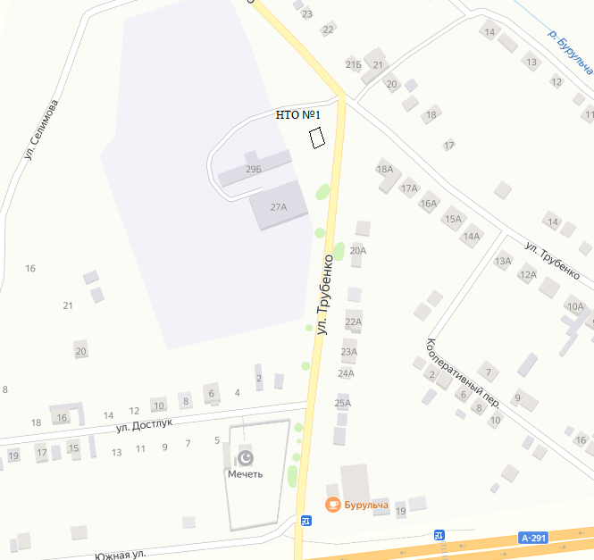

Схема расположения земельного участка под НТО № 1 на кадастровом плане территории
с. Цветочное, ул. Трубенко, 27д
Площадь земельного участка |  | 100 |  | м²
Обозначение характерных | Координаты, м (СК-63)
точек границ | X |  | Y
1 | 2 |  | 3
н1 | 4 983 745,84 |  | 5 213 133,70
н2 | 4 983 747,81 |  | 5 213 141,46
н3 | 4 983 735,69 |  | 5 213 144,54
н4 | 4 983 733,73 |  | 5 213 136,78
н1 | 4 983 745,84 |  | 5 213 133,70

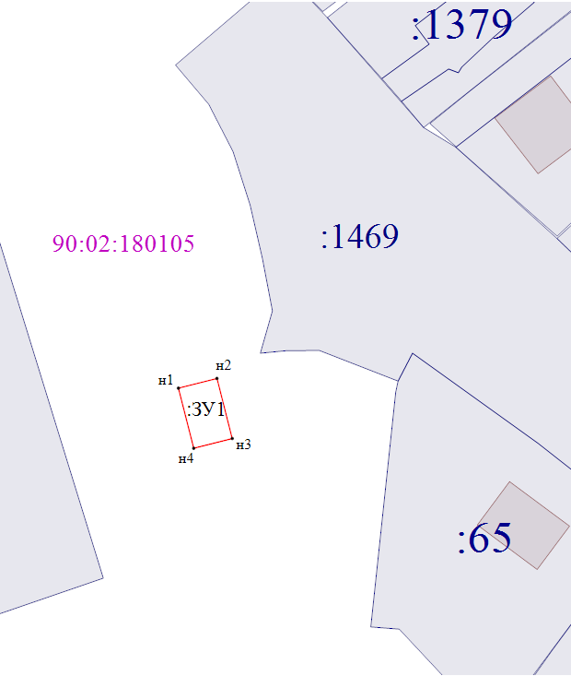

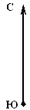
Масштаб 1:700
Условные обозначения:
- Образуемая точка, сведения о которой позволяют однозначно определить ее местоположение

- Вновь образованная часть границы, сведения о которой достаточны для определения ее местоположения

- Обозначение образуемого земельного участка
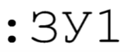
- граница земельных участков сведения о которых содержаться в ЕГРН
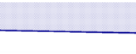
- ОКСы, сведения о которых содержаться в ЕГРН


Схема расположения земельного участка под НТО № 2
с. Цветочное, ул. Чапаева, 26

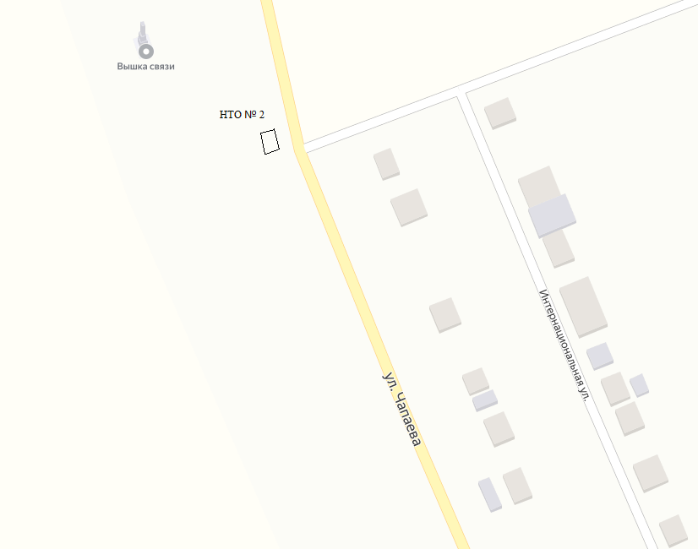

Схема расположения земельного участка под НТО № 2 на кадастровом плане территории
с. Цветочное, ул. Чапаева, 26
Площадь земельного участка |  | 100 |  | м²
Обозначение характерных | Координаты, м (СК-63)
точек границ | X |  | Y
1 | 2 |  | 3
н1 | 4 988 274,03 |  | 5 211 527,55
н2 | 4 988 276,08 |  | 5 211 535,28
н3 | 4 988 264,00 |  | 5 211 538,48
н4 | 4 988 261,95 |  | 5 211 530,75
н1 | 4 988 274,03 |  | 5 211 527,55

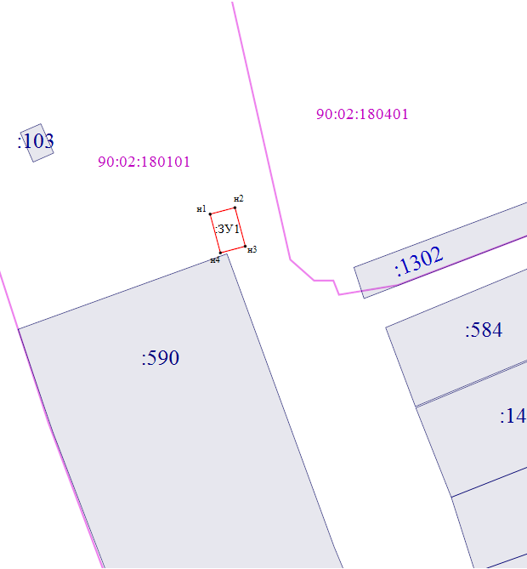

Масштаб 1:700
Условные обозначения:
- Образуемая точка, сведения о которой позволяют однозначно определить ее местоположение
- Вновь образованная часть границы, сведения о которой достаточны для определения ее местоположения
- Обозначение образуемого земельного участка
- граница земельных участков сведения о которых содержаться в ЕГРН
- ОКСы, сведения о которых содержаться в ЕГРН
Схема расположения земельного участка под НТО № 3
с. Цветочное, ул. Кирова, 46 б

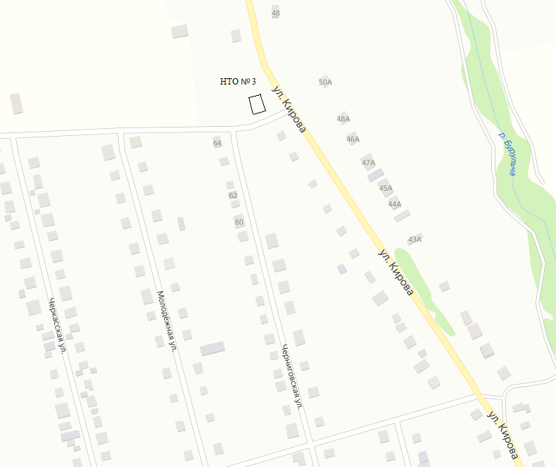

Схема расположения земельного участка под НТО № 3 на кадастровом плане территории
с. Цветочное, ул. Кирова, 46 б
Площадь земельного участка |  | 100 |  | м²
Обозначение характерных | Координаты, м (СК-63)
точек границ | X |  | Y
1 | 2 |  | 3
н1 | 4 986 624,76 |  | 5 212 127,78
н2 | 4 986 628,28 |  | 5 212 134,97
н3 | 4 986 617,04 |  | 5 212 140,45
н4 | 4 986 613,53 |  | 5 212 133,27
н1 | 4 986 624,76 |  | 5 212 127,78

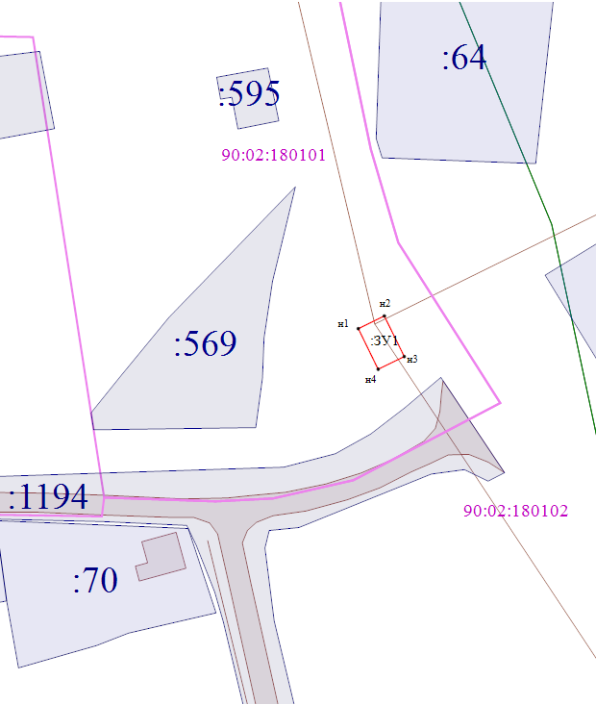

Масштаб 1:1000
Условные обозначения:
- Образуемая точка, сведения о которой позволяют однозначно определить ее местоположение
- Вновь образованная часть границы, сведения о которой достаточны для определения ее местоположения
- Обозначение образуемого земельного участка
- граница земельных участков сведения о которых содержаться в ЕГРН
- ОКСы, сведения о которых содержаться в ЕГРН

Схема расположения земельного участка под НТО № 4
с. Цветочное, ул. Кирова, 46 в

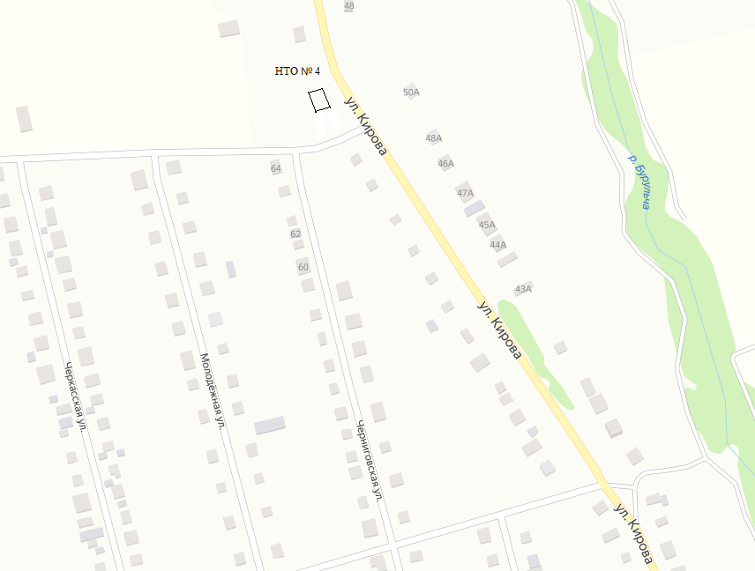

Схема расположения земельного участка под НТО № 4 на кадастровом плане территории
с. Цветочное, ул. Кирова, 46 в
Площадь земельного участка |  | 100 |  | м²
Обозначение характерных | Координаты, м (СК-63)
точек границ | X |  | Y
1 | 2 |  | 3
н1 | 4 986 636,00 |  | 5 212 122,29
н2 | 4 986 639,51 |  | 5 212 129,48
н3 | 4 986 628,28 |  | 5 212 134,97
н4 | 4 986 624,76 |  | 5 212 127,78
н1 | 4 986 636,00 |  | 5 212 122,29

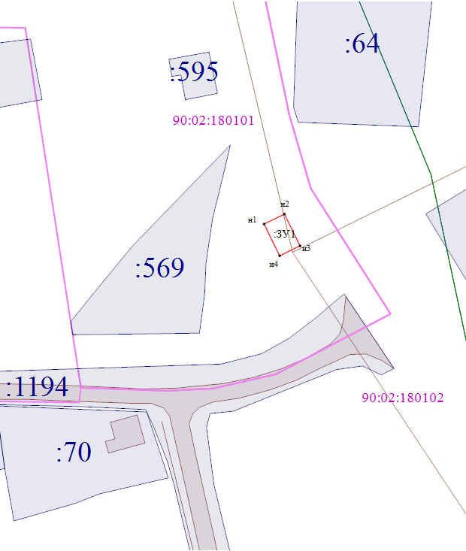

Масштаб 1:1000
Условные обозначения:
- Образуемая точка, сведения о которой позволяют однозначно определить ее местоположение
- Вновь образованная часть границы, сведения о которой достаточны для определения ее местоположения
- Обозначение образуемого земельного участка
- граница земельных участков сведения о которых содержаться в ЕГРН
- ОКСы, сведения о которых содержаться в ЕГРН
Схема расположения земельного участка под НТО № 5
с. Долиновка, ул. Ленина, 31

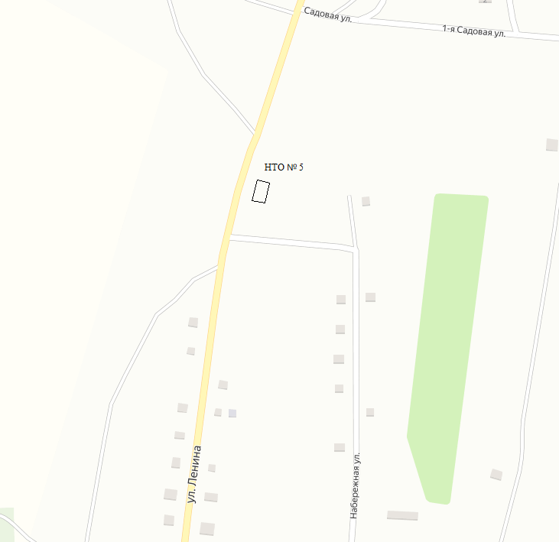

Схема расположения земельного участка под НТО № 5 на кадастровом плане территории
с. Долиновка, ул. Ленина, 31
Площадь земельного участка |  | 100 |  | м²
Обозначение характерных | Координаты, м (СК-63)
точек границ | X |  | Y
1 | 2 |  | 3
н1 | 4 990 492,45 |  | 5 211 628,11
н2 | 4 990 490,02 |  | 5 211 635,73
н3 | 4 990 478,11 |  | 5 211 631,93
н4 | 4 990 480,54 |  | 5 211 624,31
н1 | 4 990 492,45 |  | 5 211 628,11

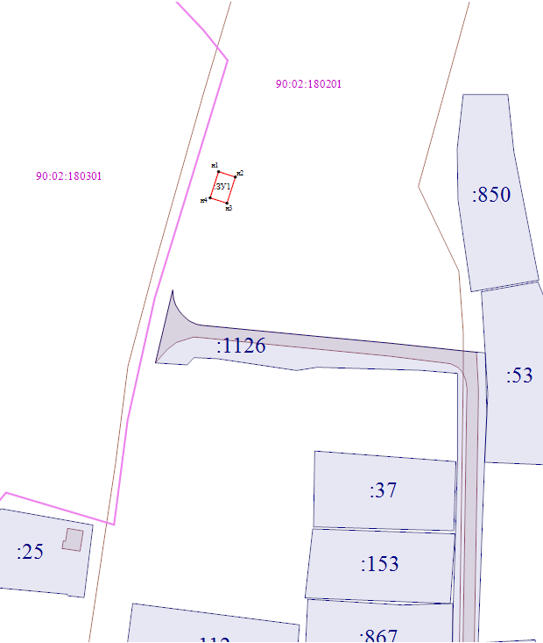

Масштаб 1:1000
Условные обозначения:
- Образуемая точка, сведения о которой позволяют однозначно определить ее местоположение
- Вновь образованная часть границы, сведения о которой достаточны для определения ее местоположения
- Обозначение образуемого земельного участка
- граница земельных участков сведения о которых содержаться в ЕГРН
- ОКСы, сведения о которых содержаться в ЕГРН

Схема расположения земельного участка под НТО № 6
с. Долиновка, ул. Виноградная, 33

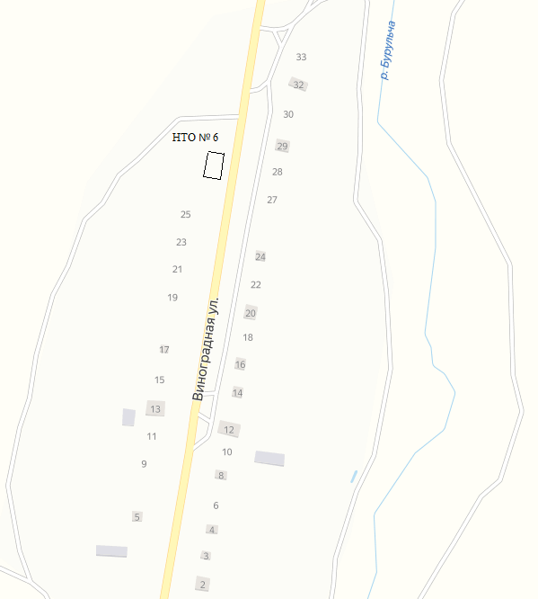
Схема расположения земельного участка под НТО № 6 на кадастровом плане территории
с. Долиновка, ул. Виноградная, 33
Площадь земельного участка |  | 100 |  | м²
Обозначение характерных | Координаты, м (СК-63)
точек границ | X |  | Y
1 | 2 |  | 3
н1 | 4 993 417,93 |  | 5 212 581,14
н2 | 4 993 416,52 |  | 5 212 589,01
н3 | 4 993 404,22 |  | 5 212 586,81
н4 | 4 993 405,63 |  | 5 212 578,94
н1 | 4 993 417,93 |  | 5 212 581,14

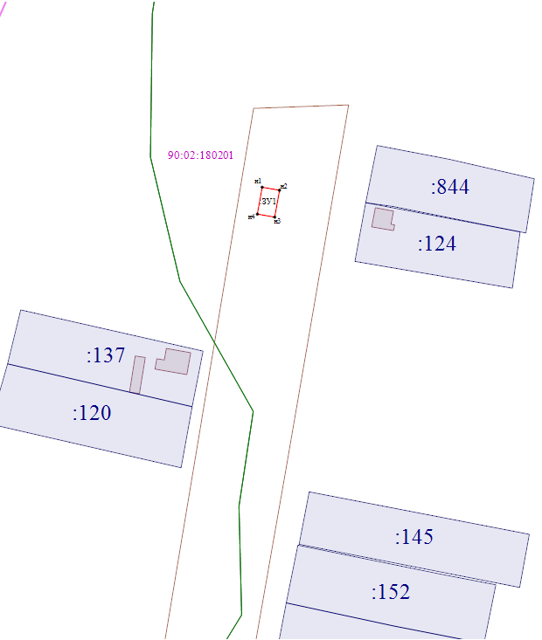

Масштаб 1:1000
Условные обозначения:
- Образуемая точка, сведения о которой позволяют однозначно определить ее местоположение
- Вновь образованная часть границы, сведения о которой достаточны для определения ее местоположения
- Обозначение образуемого земельного участка
- граница земельных участков сведения о которых содержаться в ЕГРН
- ОКСы, сведения о которых содержаться в ЕГРН

Схема расположения земельного участка под НТО № 7
с. Цветочное, ул. Черниговская, в районе № 2а
 |  |  |  | 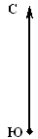 |  | 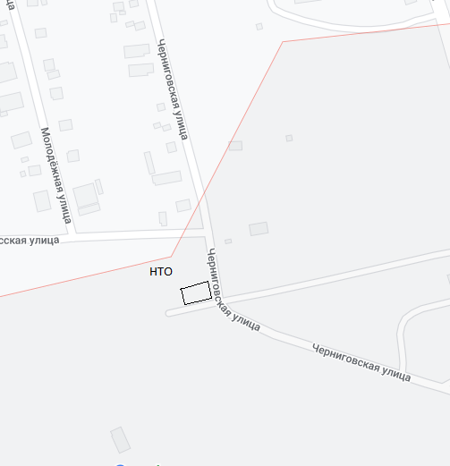
Схема расположения земельного участка под НТО № 7 на кадастровом плане территории с. Цветочное, ул. Черниговская, в районе № 2а |  | 15 кв.м
Обозначение характерных | Координаты, м
точек границ | X |  | Y
1 | 2 |  | 3
н1 | 4 985 469,36 |  | 5 212 346,14
н2 | 4 985 468,34 |  | 5 212 341,22
н3 | 4 985 471,28 |  | 5 212 340,61
н4 | 4 985 472,30 |  | 5 212 345,53
н1 | 4 985 469,36 |  | 5 212 346,14

 |  |  |  | 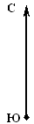 |  | 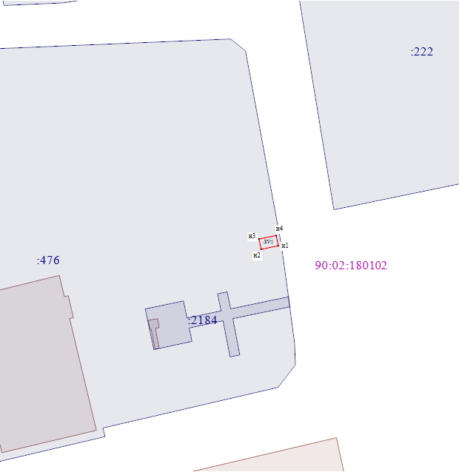
 |  |  | Масштаб 1:800
 |  |  |  | Условные обозначения:
 |  |  |  |  |  |  |  | - Образуемая точка, сведения о которой позволяют однозначно определить ее местоположение
 |  |  |  | 
 |  |  |  |  |  |  |  | - Вновь образованная часть границы, сведения о которой достаточны для определения ее местоположения
 |  |  |  | 
 |  |  |  |  |  |  |  | - Обозначение образуемого земельного участка
 |  |  |  | 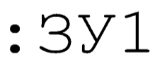
 |  |  |  |  |  |  |  | - граница земельного участка, сведения о которых содержаться в ЕГР
 |  |  |  | 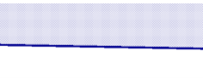
 |  |  |  |  |  |  |  | - ОКСы, сведения о которых содержаться в ЕГРН
 |  |  |  | 
 |  |  |  |  |  |  |  | - граница кадастрового квартала
 |  |  |  | 
 |  |  |  |  |  |  |  | - номер кадастрового квартала
 |  |  |  | 